广教发〔2020〕13号

关于印发《广水市2020年义务教育阶段学校
招生入学工作的实施意见》的通知

各镇、办中心中学，市直各学校，各市管民办学校：
现将《广水市2020年义务教育阶段学校招生入学工作的实施意见》印发给你们，请遵照执行。

附件：广水市2020年义务教育阶段学校招生入学工作的实施意见

二O二O年六月十六日

附件：
广水市2020年义务教育阶段学校
招生入学工作的实施意见

为了充分利用教育资源，进一步规范中小学招生行为，促进各学校均衡、健康发展，巩固义务教育均衡发展和脱贫攻坚成果，根据省教育厅办公室《关于做好2020年义务教育学校招生入学工作的通知》（鄂教基办函〔2020〕3号）和随州市教育局《关于做好2020年义务教育学校招生入学工作的通知》（随教文〔2020〕13号）要求，结合广水市实际，现就我市义务教育阶段学校2020年秋季招生相关工作做规定如下：
一、招生基本原则
义务教育阶段学校招生工作坚持有利于学校全面贯彻教育方针，深化课程改革，推进素质教育的原则；坚持有利于促进教育公平，促进义务教育均衡发展的原则；坚持有利于促进学生身心健康发展的原则；坚持统筹兼顾，生源合理分配的原则；坚持“科学划片招生、就近免试入学”的原则。
二、成立招生工作领导小组
为加强义务教育阶段招生工作领导，建立协作机制，明确工作责任，成立2020年秋季义务教育阶段学校招生工作领导小组：
组 长：黄 凌
副组长：陈诗泽 吴小林 张国树 魏传波 彭修贵 周 宝
成 员：刘青松 阁大才 陈 平 卢 萍 刘 华
领导小组下设办公室，阁大才同志兼任办公室主任。
三、招生对象和入学条件
1、招生对象。2020年秋季义务教育阶段各小学招生对象为年满6周岁（2014年8月31日前出生）儿童，各小学不得招收不足年龄儿童入学。适龄儿童确因身体原因需要延缓入学或休学的，由父母（监护人）携带户口本和医院证明提出申请，获批后才可缓学。初中招生对象为2020年小学六年级毕业生。
2、入学条件。执行《市教育局关于义务教育阶段学校2013年秋季招生工作的实施意见》（广教发〔2013〕34号）规定的入学条件。进城务工或经商人员子女就读以《关于进城务工经商随迁子女义务教育入学工作的实施细则（暂行）》为准（附一）。
四、工作程序
在我市接受义务教育的入学新生，均须按时参加以“科学划片招生、就近免试入学”为原则的入学预报名登记。不按时参加预报名登记影响学位规划和录取工作的新生，开学后由市教育局直接安排至有学位的学校就读。具体时间及工作要求如下：
（一）待办业务的处理
各中小学要在7月15日前，在全国学籍系统中完成全部毕业年级（六年级、九年级）学生的待办业务（问题学籍、异动等）的处理工作。7月15日，省教育厅将锁定毕业年级学籍数据，清理未完成的毕业年级待办业务，并通报未完成待办业务的学校。
（二）学生毕业离校（园）
为了做好小学招生工作，各幼儿园在6月30日前，要在全国学前教育管理系统中将年满6周岁、即将读小学一年级幼儿做“毕业离园”操作（不及龄幼儿做“留园”处理）；各中小学要在全国学籍系统内完成毕业年级的“毕业结业”操作，使学生成为毕业生状态，便于相关学校招生录取。
（三）应山城区小学招生
各小学要摸清辖区内四证齐全（户口本、房产证、出生证明、预防接种合格证明）、年满6周岁的儿童基数（可到当地派出所或周边幼儿园核查），结合进城务工随迁子女申请登记，根据学校实际情况，初拟招生计划报市教育局审批。
6月30日前，各小学根据市教育局下达的招生计划和招生范围，在招生辖区内张榜公布一年级招生公告，向学生发放由市教育局统一制定的告知书和招生二维码，告知家长招生政策、招生计划、范围、程序、时间、咨询方式等，接受适龄儿童预报名登记。报名截止时间为8月20日。各幼儿园也要向及龄幼儿家长宣传招生政策，提醒家长扫码网上报名，申请学位。
8月21－22日，各小学组织属于本辖区、证件齐全学生到校现场登记审验。学生报名须提供户口本、房产证（或不动产证以及近六个月的水电费发票；提供购房合同的同时要提交契税凭证及水电费发票）、出生证明、预防接种合格证等证件原件和复印件。对填报信息有异议的学生，学校要及时组织教师进行入户调查，确认学生信息。对前期摸底未报名的新生，学校要查明原因并逐级如实上报。
8月25日前，各小学将一年级新生名册及相关证件复印件整理好，市教育局组织专班，会同社区、公安、住建等部门对新生相关证件进行复核后，由学校分批次发放市教育局监制的入学通知书。
9月1日，各校在校门口公布新生名单。学生凭入学通知书到学校报到，在全国中小学学籍信息管理系统中办理录取手续和注册学籍。各小学要按学籍管理要求填写学生基本信息表，留存户籍等复印件。
对已报到的学生进行电脑均衡分班，对未报到的学生启动流失学生劝返、登记和书面报告程序。一年级新生学籍注册招生工作结束。
（四）应山城区初中招生
6月30日前，城区各小学要向毕业学生发放由市教育局统一制定的告知书，告知家长招生政策，要求家长扫描二维码进行预报名登记。报名截止时间为8月14日。各小学毕业生按免试就近原则对应到本辖区初中就读，严禁多校报名，鼓励城区小学毕业生回户籍所在地初中就读。外地小学毕业回广水就读初中的学生，必须在7月10日前完成跨省转学的全部手续。
8月15－16日，学生凭告知书、义教证、户口本和房产证（不动产证）等证件原件和复印件到初中现场登记，初中学校做好证件一致性登记审核工作。对填报信息有异议的学生，学校及时组织教师进行入户调查，确认学生信息。
8月20日前，各初中将学生证件复印件及学生名册整理好，市教育局组织专班，会同社区、公安、住建等部门对新生相关证件进行复核后，由初中学校分批次下发由市教育局监制的新生入学通知书。学校不得超计划招生。凡不属于招生范围内的学生，必须承诺自动放弃优质普通高中“名额分配”资格，并签订放弃优质高中“名额分配”指标承诺书，学校统一造册，一并报市教育局存档四年。
9月1日，各初中学校凭入学通知书办理录取手续，并按要求均衡分班，统一在校门口公布新生名单。学生到各初中学校报到进班就读，学校在国家学籍系统对新生报到进行确认，到9月10日仍未入学的学生，各初中要进行逐一清查，启动控辍保学劝返工作程序，并将清理情况书面报当地政府，同时报市教育局备案，招生工作结束。
（五）民办学校招生。各民办学校要将招生计划和招生宣传方案报市教育局审批，获批后再向社会公布。民办学校要严格执行“免试入学”规定，与公办学校同步报名、录取和注册学籍，不得以任何名义组织选拔考试。报名人数超过招生计划人数的学校要实施电脑随机录取，并及时公示。严禁办重点班、快慢班及招收特长生。
（六）班额和均衡分班。全市各中小学秋季招生要严格控制班额，每班不超过55人。我市今年继续按照《关于进一步明确2015年秋季开学初中新生均衡分班工作要求的通知》（广教函〔2015〕19号）要求，对2020年秋季入学新生进行电脑均衡分班，班主任随机抽班，接受监督。
（七）其他镇办招生分班。广水城区及其他镇办招生及分班工作，参照应山城区执行。各单位在8月20日前将2020年秋季招生及均衡分班工作方案报市教育局。
五、招生工作纪律
1、做好宣传引导。招生工作关系到广大人民群众的切身利益，政策性强，受关注度高，各地要提高政治站位，持续不断开展有效宣传引导工作，不炒作招生。切实履行属地义务教育控辍保学法定职责，落实政府、学校双线控辍保学责任制。招生工作实行校长负责制，校长是学校招生工作的第一责任人，要成立招生工作专班，开好班主任会，利用家长会、班会（班级群）、校园广播、宣传单等做好政策宣传工作，严格手续，全程监管，从严把关，做好家长咨询接待和疫情期间疾病防控工作。学校是招生主体，任何个人招生一律无效。
2、确保免试入学。严禁各中小学组织任何形式的招生入学考试。严禁社会培训机构以“国学班”“私塾”等形式替代义务教育的非法办学行为。各中小学必须按照市教育局划定的招生范围进行招生，禁止超范围、跨区域招生。依法保障特殊教育适龄儿童就近随班就读权益，各校不得拒收服务区以内的适龄儿童、少年（含残疾儿童、少年）入学，按照“一生一档”“一生一案”要求分类安置，提高送教上门教育质量，确保教育公平。坚持以流入地为主、公办学校为主，以居住证为主要依据，保障进城务工经商随迁子女平等接受义务教育入学。
3、严肃诚信登记。今年按照便民、高效、公开的原则和疫情防控要求，各校在招生辖区张贴招生公告，家长扫码报名。各校应告知学生家长提供真实材料登记，及时在规定时间内报送核查资料；学生家长提供的相关证明材料如有不实，市教育局将取消其原先的分配资格，并根据实际情况予以统筹安排处理。
4、严控计划班额。全市各中小学必须严格执行招生计划，严格控制班数、班额，班额控制在国家要求范围内，不得随意增加班额或减少班数，不得挤占功能室。起始年级按照规定均衡编班，严禁出现55人以上的大班额。严格实行凭义务教育入学通知书入学和注册学籍制度。
5、规范招生程序。应山城区各中小学原则上优先满足户籍所在地常住居民子女就读，再招收在学校招生范围内有房产的居民子女。进城务工或经商人员子女原则上安排至市教育局认定的进城务工子弟学校就读。积极落实国家及省有关教育优待政策，妥善安排市招商引进的企业家或投资人、驻广部队、烈士、因公牺牲伤残警察、抗疫一线医务人员子女入学。
6、提高办学水平。各中小学要落实“义务教育学校标准管理88条”各项要求，提高办学水平，争办一流学校，相对薄弱学校要加快学校改造进度，改善办学条件，强化教学管理，努力缩小与强校的差距。市教育局将深化推进教师“县管校聘”管理改革，通过探索学区化集团化办学、网格化招生、名师互动走教等多种形式，推进优质教育资源共享，不断满足广大人民群众的需求。
7、严肃招生纪律。继续实行招生与生均公用经费拨付挂钩制度。学校学生学籍数是财政部门拨付生均公用经费和发放免费教科书的重要依据。我们将利用全国学籍管理系统，每年按规定的学校办学规模拨付生均公用经费，对超计划招收学生和不按招生范围进行招生的学校，市教育局将扣减超计划、超范围招收的学生的公用经费。各初中凡经市教育局审查属违规超计划、跨区域招收的新生和插班生，一是不建该校的学籍，二是扣减该校的招生计划和公用经费，三是免费教材费用由违规招生学校负责。
8、强化执纪问责。严格落实教育部招生工作“十项禁令”，严禁贿赂招生，进一步完善监管机制，做好风险评估，确保招生工作高效、有序实施。对因工作不力，造成恶劣影响的单位主要负责人和相关人员，取消当年评先表彰资格，将依据情节轻重给予相应的行政和纪律处分，情节严重的移交纪检监察部门严惩。
招生政策咨询、违规举报电话：6253716，6233315。

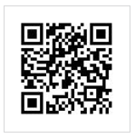

城区初中七年级招生入口 城区小学一年级招生入口

附一：关于进城务工经商随迁子女义务教育入学工作的实施细则（暂行）
附二：应山城区中小学2020年秋季招生计划及招生范围
附三：应山城区中小学划片招生示意图

附一：

关于进城务工经商随迁子女义务教育入学工作的
实施细则（暂行）

第一条 坚持“以流入地政府为主，以公办学校为主”的原则，以居主证为主要依据，为依法保障进城务工人员随迁子女入学机会公平，实现入学工作科学、有序、规范，特制定本实施细则。
第二条 进城务工人员随迁子女在我市城区申请公办学位的条件：
（1）在城区居住满一年以上。
（2）父（母）在城区有稳定的职业。
（3）父（母）在城区有稳定的住所。
凡同时满足以上三个条件的进城务工人员随迁子女，可在我市城区申请公办学位。
第三条 同时满足第二条所列三个条件的进城务工人员随迁子女，在我市城区申请公办学位需要根据类别提供以下材料：
1、“在城区居住满一年以上”需要提供：
（1）进城务工人员申请人及其子女的户籍原本。
（2）申请人在城区居住满一年的有效证明：广水市户籍的，由申请人所在村（社区）开具证明信，由所在镇（办）学校入村（社区）调查属实后，在证明信上加盖学校公章。外县市户籍的，提供我市公安部门签发的居住期一年以上的居住证。
2、“父（母）在城区有稳定的职业”需要提供：
（1）经人社局备案的、一年以上的城区正式劳动合同证明（含职工养老保险交纳凭证）。
（2）合法经营业户需要提供：工商营业执照（一年以上）；经营场所（门店）具体位置。
以上两条，在申请人提出申请后，由教育局委托相关学校进行入户调查审核，情况属实的，由委托学校出具“经调查，该户所递交申请属实”的证明信，由入户调查人员签字后，并加盖委托学校公章。
3、“父（母）在城区有稳定的住所”需要提供进城务工人员在城区的房产证明或其他有效证明。
第四条 应山街道办事处第三完全小学、应山街道办事处渡蚁桥学校是教育局认定的进城务工子弟学校，原则上符合条件的进城务工、经商人员随迁子女可直接到这两所学校报名申请就读。同时，也可在学位有空余的市第三实验小学（八一学校）申请学位，和城区户籍的适龄儿童一样报名。
第五条 本细则由市教育局基础教育科负责解释。
第六条 本细则自颁布之日起执行。
附二：
应山城区中小学2020年秋季招生计划及招生范围
招生学校 | 一年级 |  | 七年级 |  | 招生范围
招生学校 | 班级  数 | 学生  数 | 班级  数 | 学生  数 | 招生范围
实验中学 |  |  | 16 | 880 | 北正街社区、北关社区、胜利街社区步行街以西、东关社区跃进岭路以西、红石坡社区、三里塘村
应办中心中学 |  |  | 14 | 770 | 胜利街社区步行街以东、东关社区跃进岭路以东、曹塘角社区、许家井社区军民路以西、前河社区、黑虎冲村、八一村
应办渡蚁桥  学校 | 4 | 220 | 6 | 330 | 初中部：南关社区、理学街社区、大邦路以南、东关社区文昌路以西。
 |  |  |  |  | 小学部：南关社区四贤路以东，环城东路以南，东关社区文昌路以西
永阳学校 | 6 | 300 | 6 | 300 | 初中部：许家井社区军民路以东永阳大道以南，双桥社区，三里河社区全区、九龙河村全区，十里工业园区双岗村及盘龙岗村部分
 |  |  |  |  | 小学部：印台文昌路以东、印台生态公园路以南，十里工业园区双岗村及盘龙岗村部分
实验小学 | 12 | 660 |  |  | 北关社区大邦路以北、北正街社区、东关社区跃进岭路以西、胜利街社区步行街以西、红石坡社区枣树湾路以西、三里塘村
实验二小 | 6 | 330 |  |  | 前河社区、八一村部分
八一学校 | 4 | 200 |  |  | 三里河社区、九龙河村，八一御景名城
应办一小 | 6 | 330 |  |  | 理学街社区、南关社区四贤路以西、北关社区大邦路以南、印台山文昌路以西。
应办二小 | 7 | 385 |  |  | 胜利街社区步行街以东、东关社区跃进岭路以东及文昌街以东、曹塘角社区永阳五路以西、黑虎冲村、红石坡社区枣树湾路以东
应办三小 | 5 | 275 |  |  | 许家井社区、曹塘角社区永阳五路以东、双桥社区
城郊中心中学 |  |  | 8 | 440 | 具有城郊街道办事处户籍学生，城郊办辖区所有小学
城郊中心小学 | 4 | 220 |  |  | 跑马场村、城西村、三星村、油榨桥村、胡家桥村、八里岔村
城郊应台小学 | 5 | 275 |  |  | 富康社区、城南社区、吴家榨村、水寨村
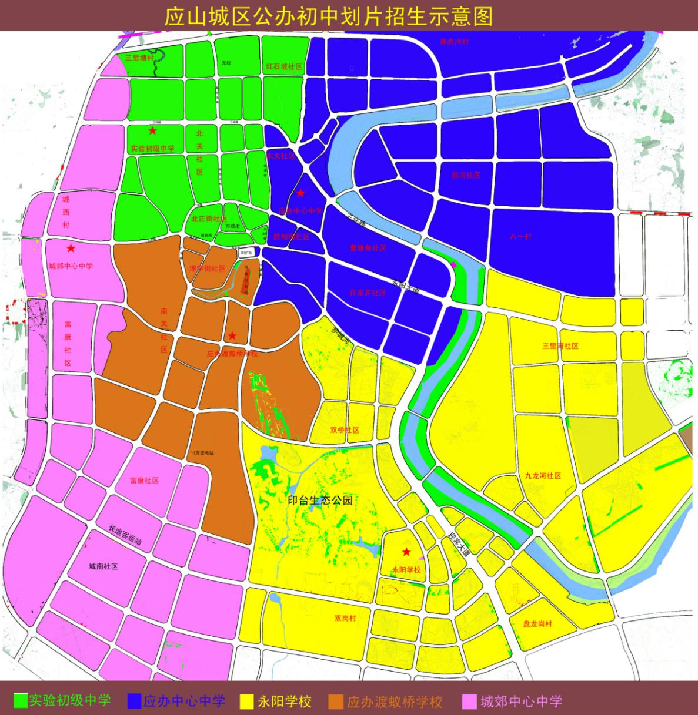
附三：应山城区中小学划片招生示意图

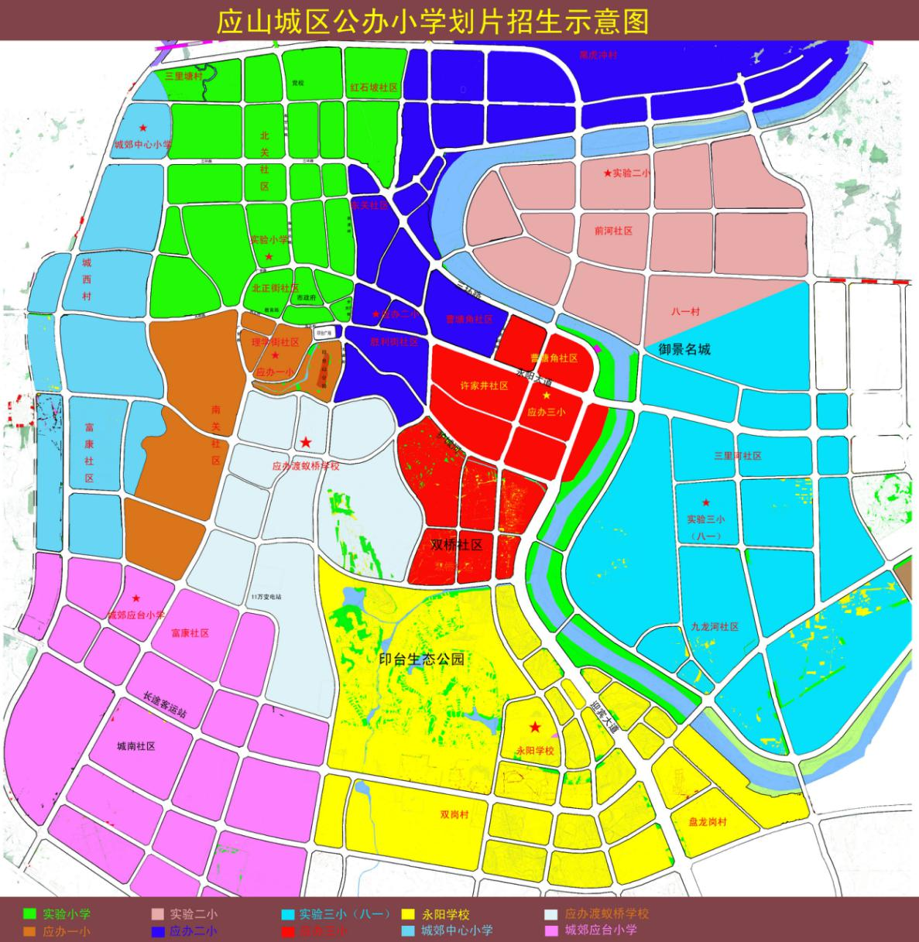

广水市教育局办公室 2020年6月16日印发
共印40份

